Ручейки бегут, журчат!
Задачи:
- Учить проводить волнистые линии (по горизонтали).
- Развивать чувство формы и ритма.
- Воспитывать интерес к природным явлениям, любознательность.
Материалы, инструменты, оборудование:
- Лист бумаги светло-голубого, зелёного или жёлтого цвета для фона;
- фломастеры или цветные карандаши.
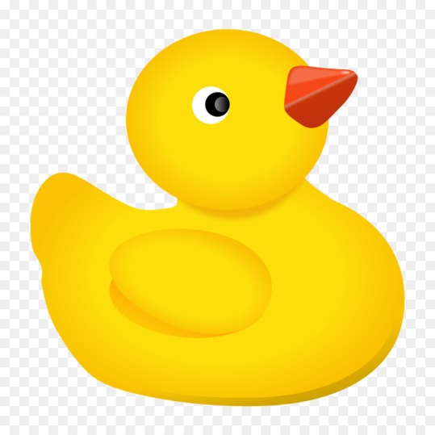

Содержание занятия.
Родитель показывает ребенку игрушечную утку, картинку или силуэт, вырезанный из бумаг, и читает стихотворение А. Барто «Ути-Ути»
Рано-рано утречком
Вышла мама-уточка
Поучить утят.
Уж она их учит, учит!
Вы плывите, ути-ути,
Плавно в ряд.
Хоть сыночек невелик, невелик.
Мама трусить не велит, не велит.
- Плыви, плыви, утёныш,
Не бойся, не утонешь.

Родитель, вместе с ребенком в воздухе изображают волну - «рисуют» в воздухе волнообразные линии - сначала одной рукой, затем обеими синхронно.
Затем дети рисуют ручейки, что бы утята могли плавать вместе со своей мамой-уткой.
